省燃費運転研修会「修了証」 プリント用データ
※加工してご自由にお使いください
(一社)日本建設業連合会

■修了証ダンプ・トラック（49×80mm）

表面 裏面
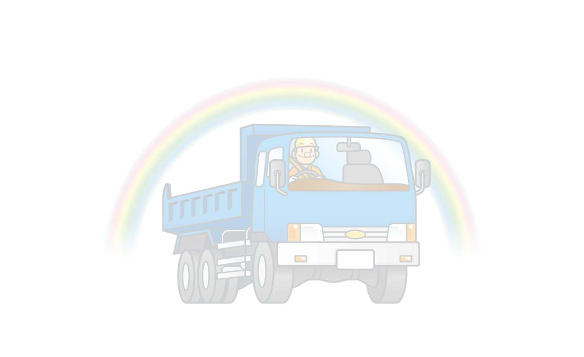

省燃費運転のポイント

＊＊ダンプ・トラックの省燃費運転のポイント＊＊

①不要なアイドリングをしない！
②空ぶかしや急発進・急加速はしない！
③グリーンゾーン(1200～1500rpm)で運転！
④シフトアップは早めに！
⑤エンジンブレーキを活用！
⑥経済速度での走行！
⑦一定速運転を励行！

省燃費運転研修会 修了証

会社名 □□□□□□□□

氏 名 ○○ ○○ 殿

貴殿は、△△△△△△△△△△△△の
省燃費運転研修会に参加し、修了したことを
証明します。

００００年００月００日

△△△△△△△△△△

■修了証油圧ショベル（49×80mm）

表面 裏面
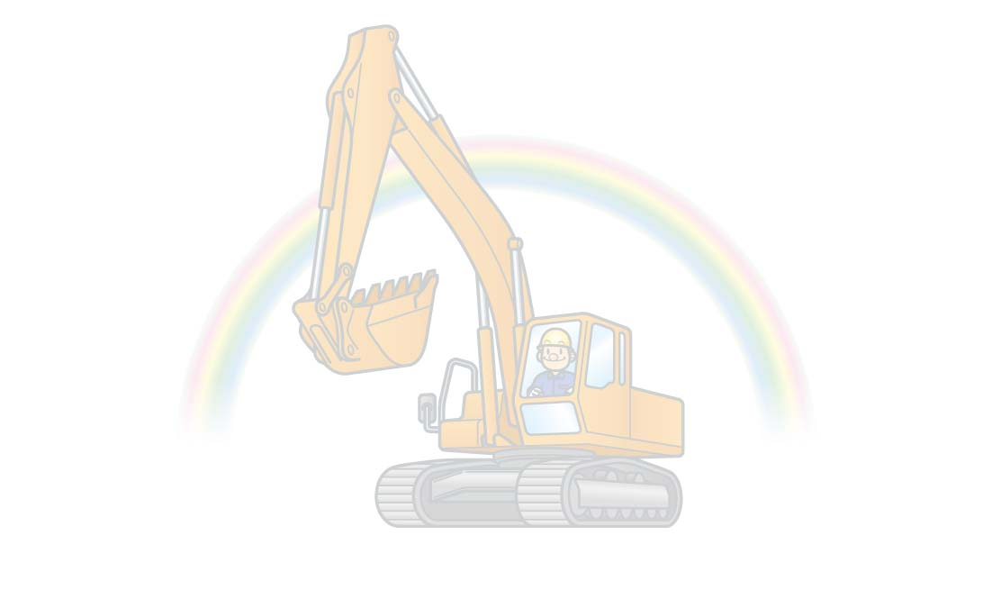

省燃費運転のポイント

＊＊ 油圧ショベル 省燃費運転のポイント ＊＊

①省燃費モードの活用！
②不要なアイドリングを避ける！
③アーム・バケットを適正な角度で使用！
④２段掘削を活用！
⑤旋回角度を極力小さく！
⑥油圧リリーフを避ける！
⑦定期整備・日常点検の励行！

省燃費運転研修会 修了証

会社名 □□□□□□□□

氏 名 ○○ ○○ 殿

貴殿は、△△△△△△△△△△△△の
省燃費運転研修会に参加し、修了したことを
証明します。

００００年００月００日

△△△△△△△△△△

■修了証ﾗﾌﾃﾚｰﾝｸﾚｰﾝ（49×80mm）

表面 裏面

省燃費運転のポイント

＊＊ ﾗﾌﾃﾚｰﾝｸﾚｰﾝ 省燃費運転のポイント ＊＊

①不要なアイドリングをしない！
②急発進・急加速はしない！
③一定速運転を励行！
④エンジンブレーキを活用！
⑤エンジン回転数を上げない作業の励行！

省燃費運転研修会 修了証

会社名 □□□□□□□□

氏 名 ○○ ○○ 殿

貴殿は、△△△△△△△△△△△△の
省燃費運転研修会に参加し、修了したことを
証明します。

００００年００月００日

△△△△△△△△△△

